**Таблиці множення числа 9 і ділення на 9.Складання і розв’язування задач за їх моделями. Задачі на периметр квадрата.**

**Мета**: вчити таблицю множення числа 9 та ділення на 9; розвивати мислення, пам'ять, увагу, задачі з буквеними даними; виховувати любов до математики.

**Обладнання**: мультимедійний комплект.

**Хід уроку**

1. **Організація класу**

[**https://youtu.be/r63EISSUY2A**](https://youtu.be/r63EISSUY2A)

Створення позитивного психологічного клімату класу.

Встало сонце спозаранку,

Зазирнуло під фіранку.

Добрий день нам всім сказало,

І у клас наш завітало.

Стали струнко, посміхнулись,

І до мене повернулись.

1. **Актуалізація опорних знань**

Усно обчисли.

Вирази на повторення таблиці ділення 8.

1. **М отивація навчальної діяльності.**

*.* Каліграфічна хвилинка.

9 8 5 4 2 1

1. **Вивчення нового матеріалу.**

Робота з підручником на с.57-58.

Обчисли усно завдання 344.

Знайомство з таблицею множення числа 9 та ділення на 9.

Завдання 345

Робота над задачами

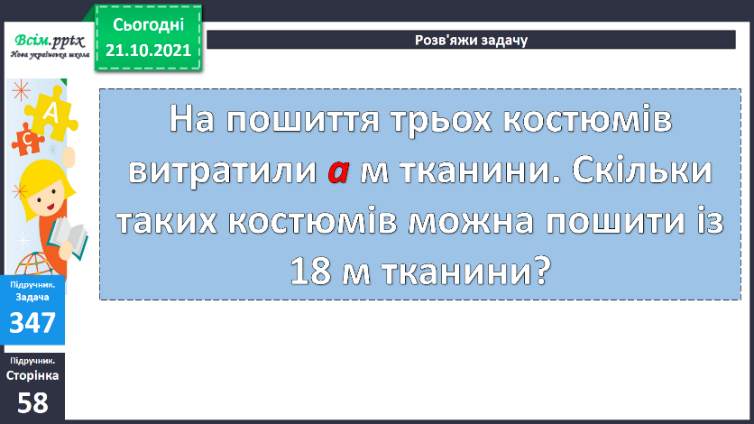

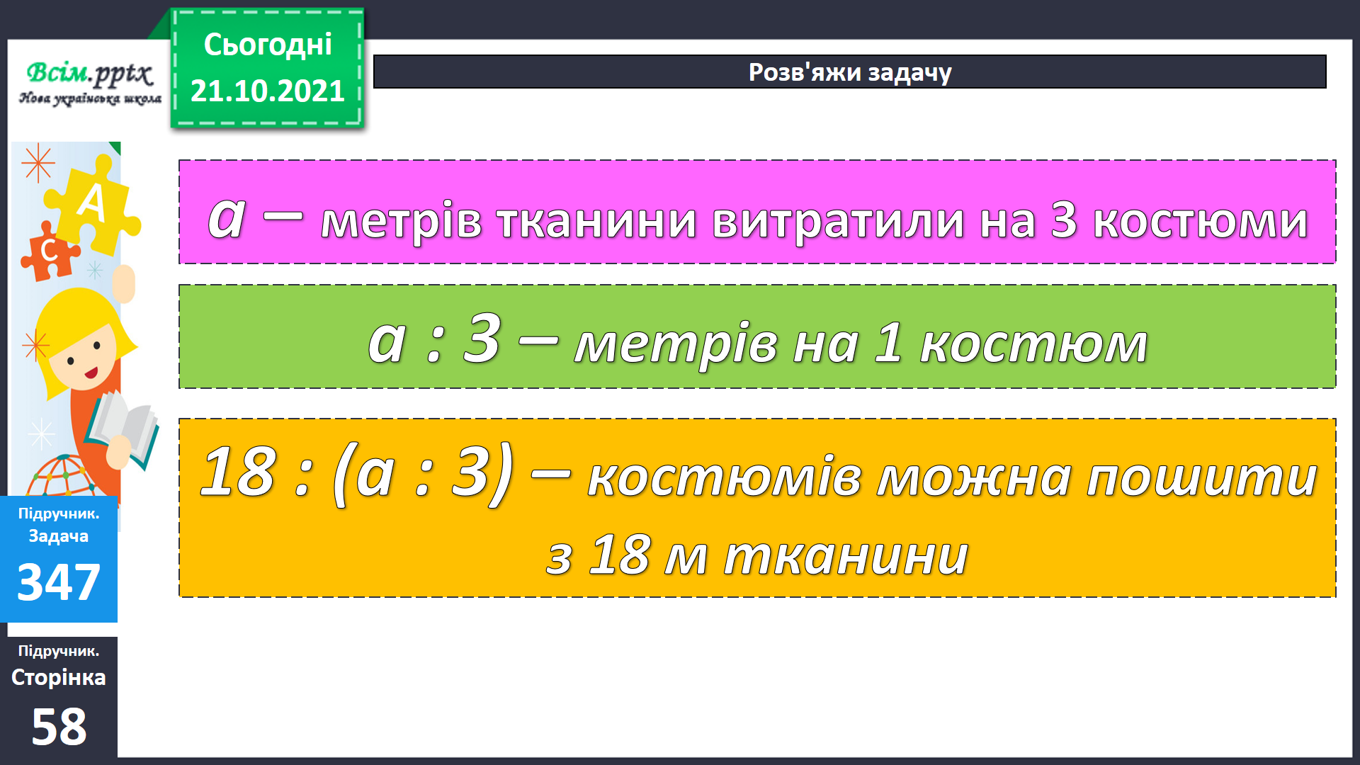

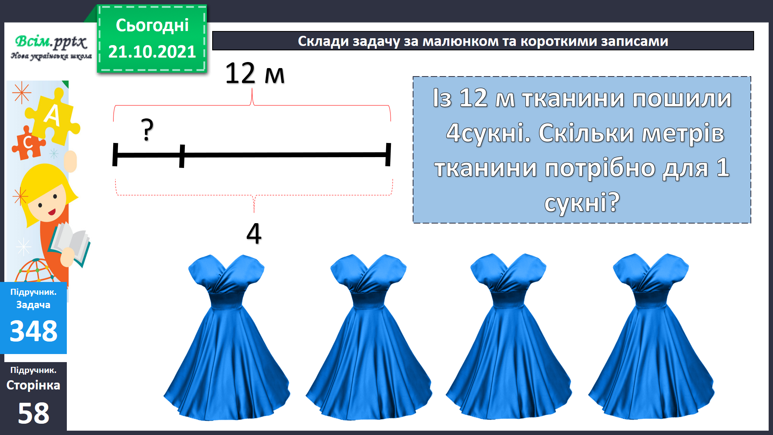

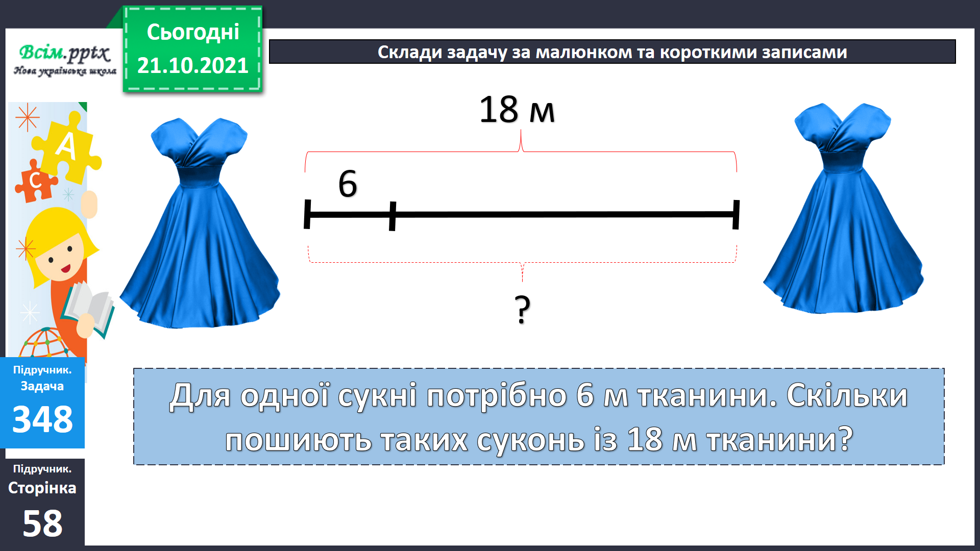

Фізкультхвилинка.

[*https://drive.google.com/file/d/1HMMygV0OMZdcD4ZechqOhiTdwaN8MXjt/view?usp=sharing*](https://drive.google.com/file/d/1HMMygV0OMZdcD4ZechqOhiTdwaN8MXjt/view?usp=sharing)

1. **Закріплення вивченого.**

Розв’яжи геметричну задачу 4

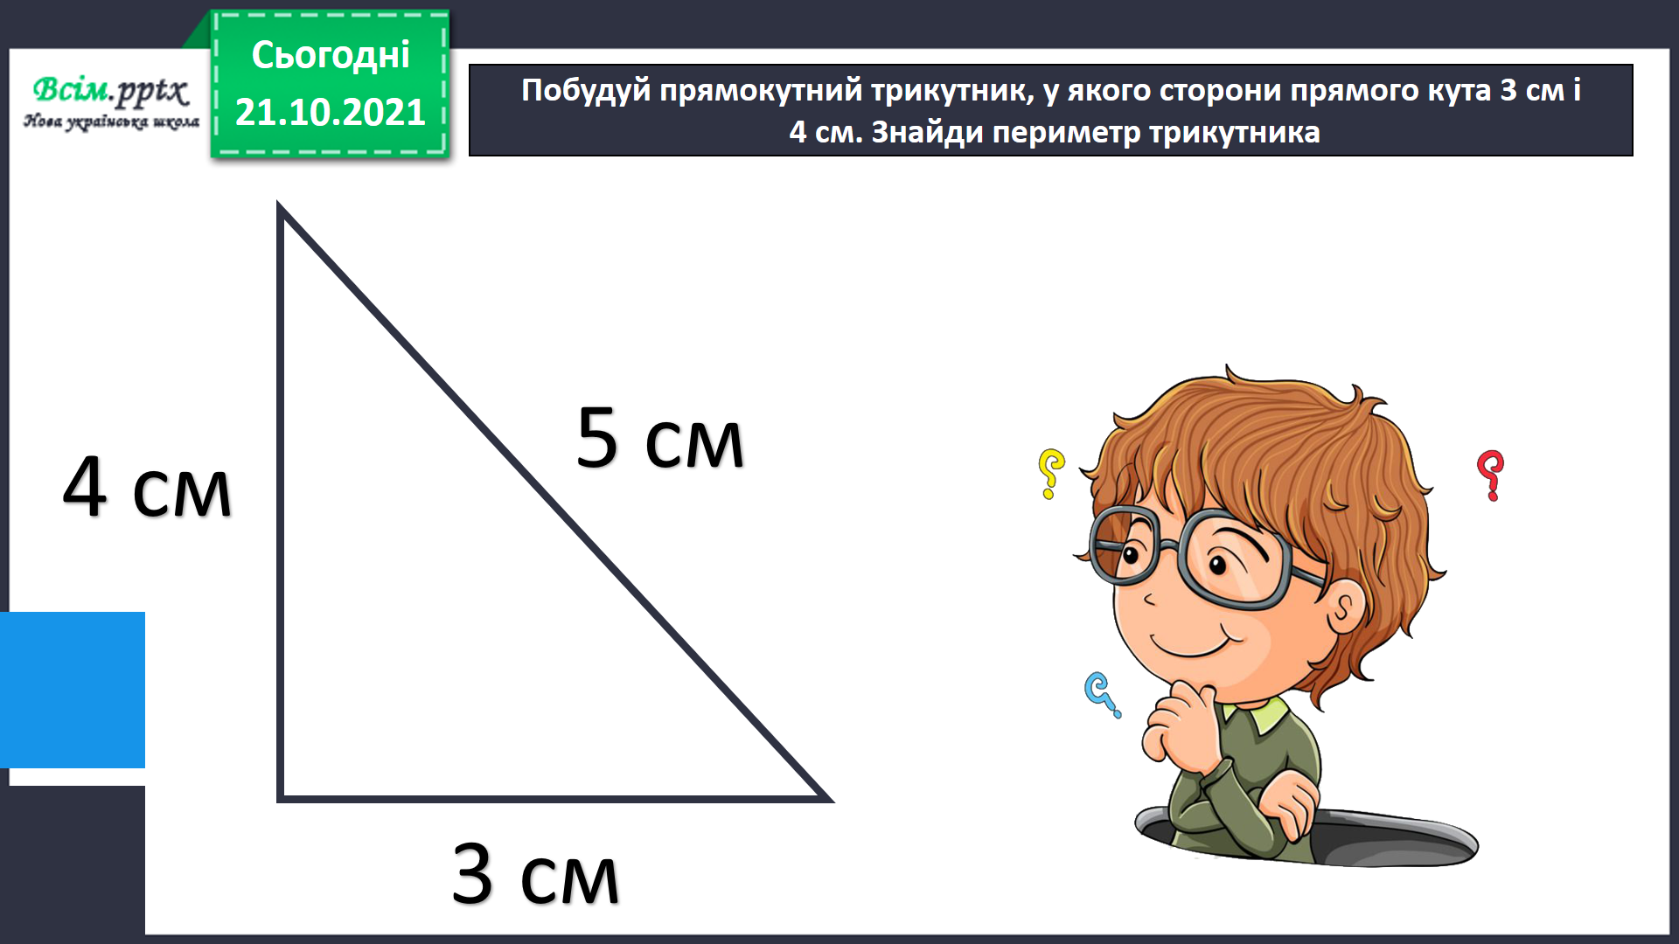

**6.Підсумок**

Домашнє завдання.

На с.58 розв’язати задачу 349,на с.59 розв’язати приклади 350; вивчити таблицю множення та ділення на 9.

1. **Рефлексія**